Администрирование сетевых подсистем
  - Лабораторная работа №9
Тойчубекова Асель Нурлановна
Содержание

1. Цель работы
Целью лабораторной работы является приобретение практических навыков по установке и простейшему конфигурированию POP3/IMAP-сервера.

2. Задание
- Установите на виртуальной машине server Dovecot и Telnet для дальнейшей проверки корректности работы почтового сервера.
- Настройте Dovecot.
- Установите на виртуальной машине client программу для чтения почты Evolution и настройте её для манипуляций с почтой вашего пользователя. Проверьте корректность работы почтового сервера как с виртуальной машины server, так и с виртуальной машины client.
- Измените скрипт для Vagrant, фиксирующий действия по установке и настройке Postfix и Dovecote во внутреннем окружении виртуальной машины server, создайте скрипт для Vagrant, фиксирующий действия по установке Evolution во внутреннем окружении виртуальной машины client. Соответствующим образом внесите изменения в Vagrantfile.

3. Теоретическое введение
Dovecot — это современный и надёжный почтовый сервер (Mail Delivery Agent, MDA), обеспечивающий пользователям доступ к электронной почте по протоколам POP3 и IMAP. Он используется совместно с SMTP-сервером (например, Postfix) для получения и хранения почтовых сообщений, а также для обеспечения их безопасности с помощью протокола TLS.
Dovecot поддерживает два основных формата хранения почтовых сообщений: mbox и Maildir. В формате mbox все письма пользователя хранятся в одном общем текстовом файле. Такой подход требует применения механизмов блокировки файла, чтобы избежать повреждения данных при одновременном доступе нескольких процессов. Формат Maildir, напротив, хранит каждое сообщение в отдельном файле с уникальным именем, что повышает надёжность и производительность системы. В этом случае блокировка и целостность обеспечиваются средствами файловой системы, а каждая папка почты представлена отдельным каталогом.
Основные файлы конфигурации Dovecot располагаются в каталоге /etc/dovecot/, включая основной конфигурационный файл dovecot.conf и дополнительные файлы настроек в подкаталоге conf.d. Сертификаты безопасности, необходимые для шифрования соединений, хранятся в каталоге /etc/pki/dovecot/.
При совместной работе SMTP-сервера и POP3/IMAP-сервера возможны два варианта организации взаимодействия:
- Оба сервера работают параллельно и имеют общий доступ к почтовым ящикам пользователей;
- SMTP-сервер передаёт функции работы с ящиками Dovecot’у, и только он управляет почтой пользователей.

4. Выполнение лабораторной работы

4.1 Установка Dovecot
Для начала лабораторной работы запустим вм server, войдем под нашим пользователем и откроем терминал. Перейдем в режим суперпользователя и установим необходимые для работы пакеты. (рис. 1).
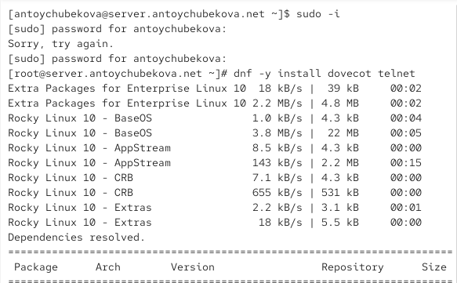
Рисунок 1: Установка необходимых пакет

4.2 Настройка dovecot
В конфигурационном файле /etc/dovecot/dovecot.conf пропишем список почтовых протоколов, по которым разрешено работать Dovecot: protocols = imap pop3. (рис. 2).
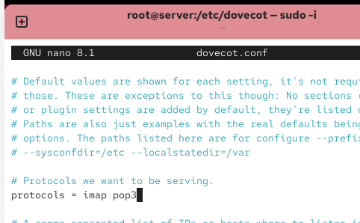
Рисунок 2: Список почтовых протоколов, по которым разрешено работать
В конфигурационном файле /etc/dovecot/conf.d/10-auth.conf проверим, что указан метод аутентификации plain: auth_mechanisms = plain. (рис. 3).
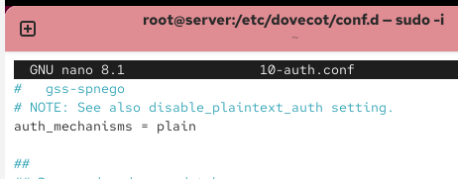
Рисунок 3: Метод аутентификации plain
В конфигурационном файле /etc/dovecot/conf.d/auth-system.conf.ext проверим, что для поиска пользователей и их паролей используется pam и файл passwd. (рис. 4 и рис. 5).
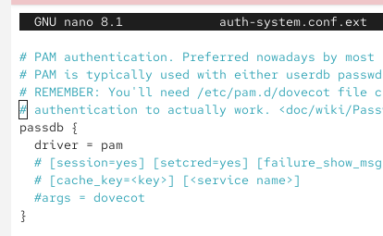
Рисунок 4: Поиск пользователей и их паролей

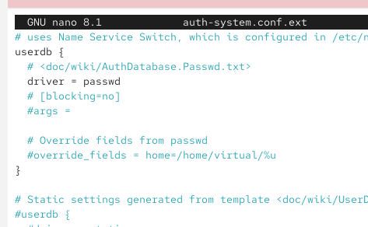
Рисунок 5: Поиск пользователей и их паролей
В конфигурационном файле /etc/dovecot/conf.d/10-mail.conf настроим месторасположение почтовых ящиков пользователей. (рис. 6).
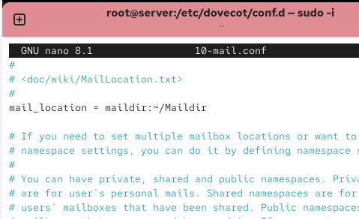
Рисунок 6: Местоположение почтовых ящиков пользователей
В Postfix зададим каталог для доставки почты. (рис. 7).
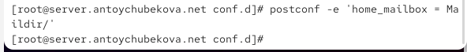
Рисунок 7: Каталог для доставки почты
Сконфигурируем межсетевой экран, разрешив работать службам протоколов POP3 и IMAP. (рис. 8 и рис. 9).
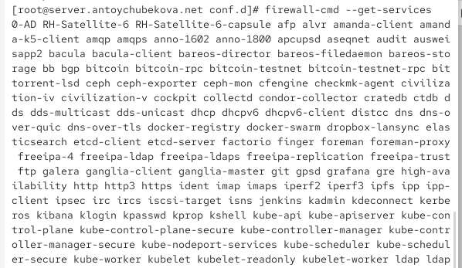
Рисунок 8: Настройка межсетевого экрана

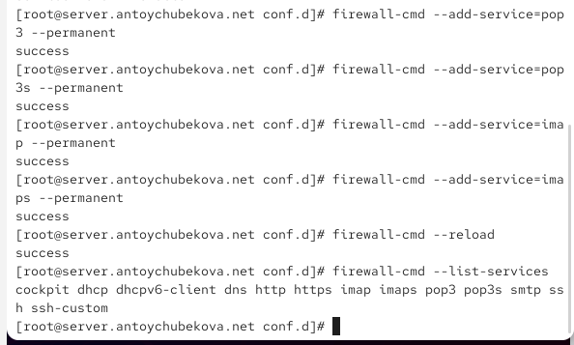
Рисунок 9: Настройка межсетевого экрана
Восстановим контекст безопасности в SELinux. (рис. 10).
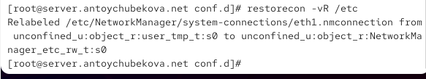
Рисунок 10: Восстановление контекста безопасности в SELinux
Перезапустим Postfix и запустим Dovecot. (рис. 11).
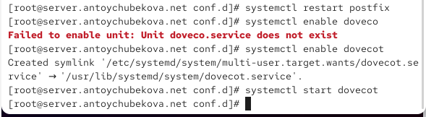
Рисунок 11: Перезапуск Postfix, запуск Dovecot

4.3 Проверка работы Dovecot
На дополнительном терминале виртуальной машины server запустим мониторинг работы почтовой службы. (рис. 12).
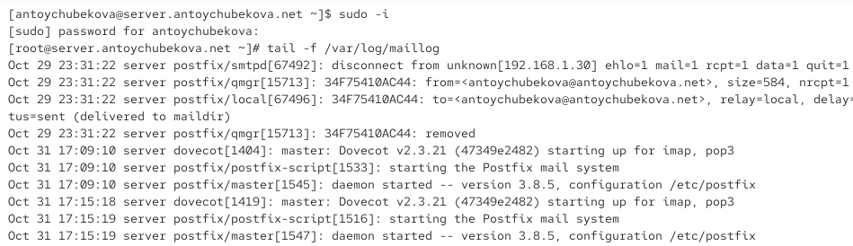
Рисунок 12: Мониторинг работы почтовой службы
На терминале сервера просмотрим имеющейся почты используя MAIL=~/Maildir mail. Мы видим, что почта пока пустая, никаких писем нет. (рис. 13).
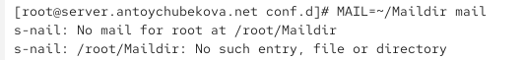
Рисунок 13: Просмотр почты
Для просмотра mailbox пользователя на сервере на терминале с правами суперпользователя используем команду: doveadm mailbox list -u antoychubekova. Мы видим, что у нашего пользователя antoychubekova есть почтовый ящик INBOX. (рис. 14).
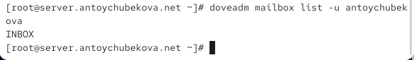
Рисунок 14: Просмотр mailbox
На виртуальной машине client войдем под нашим пользователем и откроем терминал. Перейдем в режим суперпользователя. Далее установим почтовый клиент. (рис. 15).
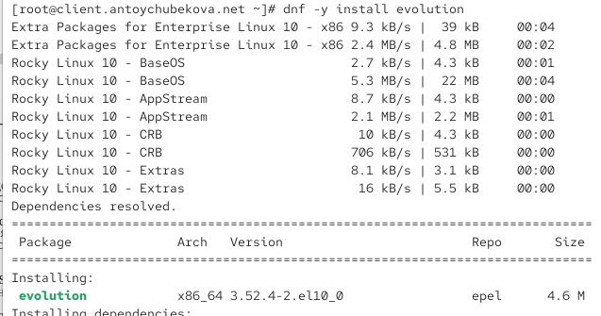
Рисунок 15: Запуск клиент и установка почтового клиента
Запустим и настроим почтовый клиент Evolution. В окне настройки учётной записи почты укажем имя, адрес почты в виде antoychubekova@antoychubekova.net, введtv пароль пользователя, нажмем «Продолжить», затем нажмем «Настроить вручную». (рис. 16).
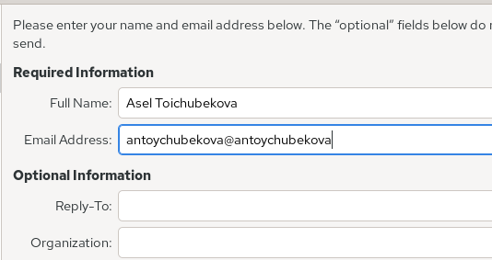
Рисунок 16: Настройка почтового клиента Evolution
В качестве IMAP-сервера для входящих сообщений и SMTP-сервера для исходящих сообщений пропишем mail.antoychubekova.net, в качестве пользователя для входящих и исходящих сообщений укажем antoychubekova. Проверим номера портов: для IMAP — порт 143, для SMTP — порт 25. Проверим настройки SSL и метода аутентификации: для IMAP — STARTTLS, аутентификация по обычному паролю, для SMTP — без аутентификации, аутентификация — «Без аутентификации». (рис. 17 и рис. 18).
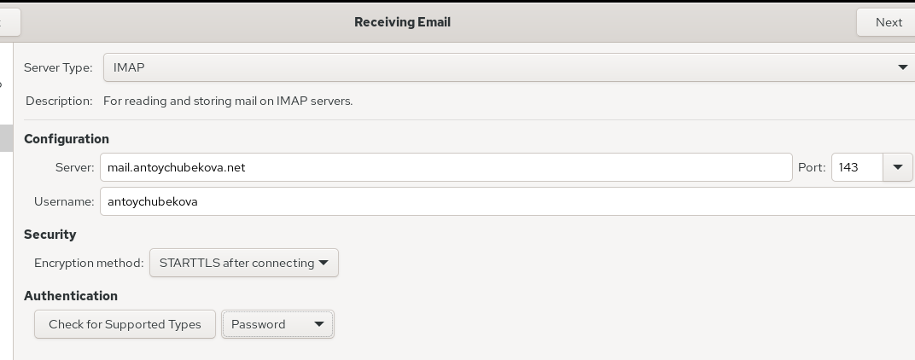
Рисунок 17: Настройка почтового клиента Evolution

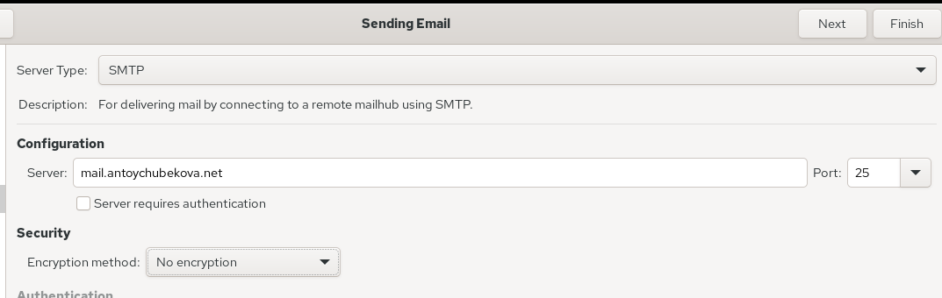
Рисунок 18: Настройка почтового клиента Evolution
Просмотрев итоговые настройки сохраним изменения. (рис. 19).
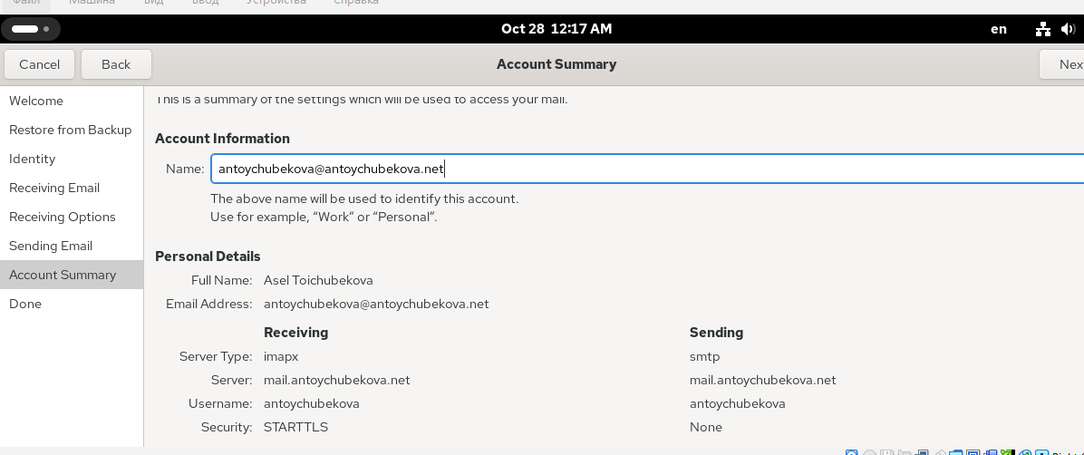
Рисунок 19: Сохранение настройки почтового клиента Evolution
Из почтового клиента отправим себе несколько тестовых писем. (рис. 20 и рис. 21).
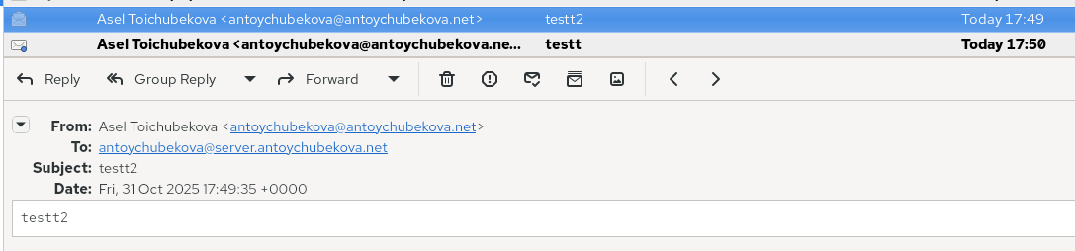
Рисунок 20: Отправка текстового письма

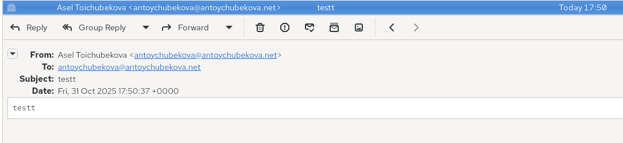
Рисунок 21: Отправка текстового письма
Убедимся, что они доставлены. Для этого просмотрим сообщения при мониторинге почтовой службы. Мы видим, что отображается процесс приёма и доставки писем. После соединения клиента client.antoychubekova.net сервер Postfix принимает сообщение, обрабатывает его и сохраняет в почтовом ящике пользователя (Maildir). Каждое сообщение получает уникальный идентификатор (ID) и после успешной доставки удаляется из очереди.Dovecot обеспечивает доступ пользователя к полученным письмам по протоколам POP3/IMAP. Все строки с delivered to maildir подтверждают успешную доставку сообщений. (рис. 22).
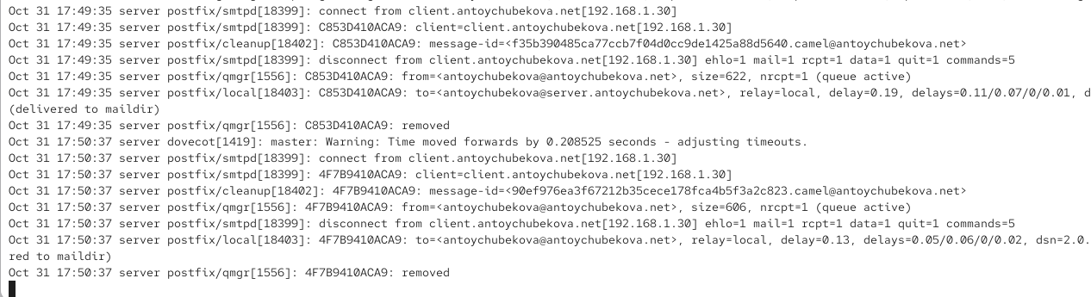
Рисунок 22: Мониторинг почтовой службы
Также посмотрим сами письма в Maildir, используя mail. Мы видим, что выводятся все письма отправленные клиентом, а также их содержание. (рис. 23 и рис. 24).
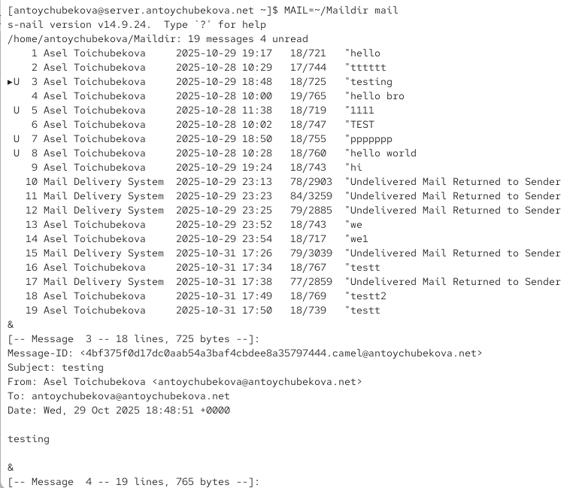
Рисунок 23: Просмотр почты

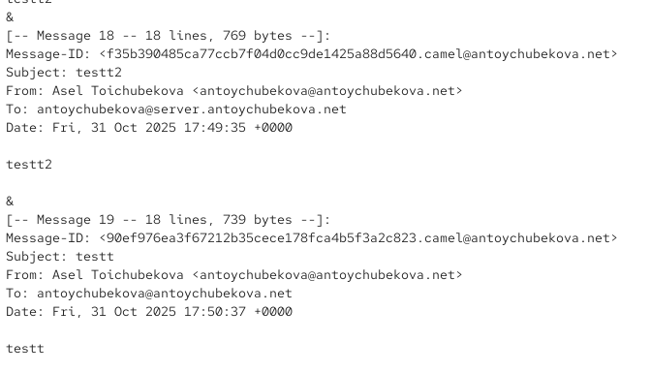
Рисунок 24: Просмотр почты
Также можем посмотреть почту через doveadm. Мы видим, что у нашего пользователя есть почтовый ящик INBOX и мы можем посмотреть его содержание. В содержании мы видим, содержание всех отправленных до писем. (рис. 25 и рис. 26).
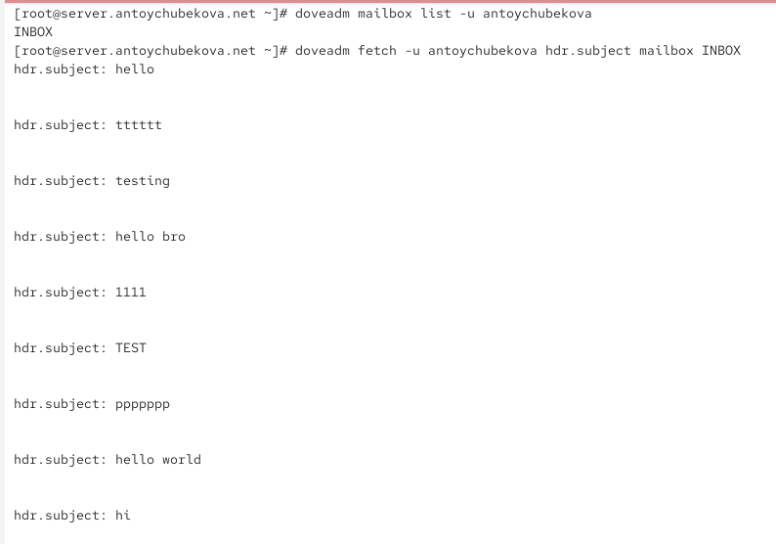
Рисунок 25: Просмотр почты

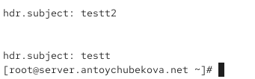
Рисунок 26: Просмотр почты
Проверим работу почтовой службы, используя на сервере протокол Telnet. Подключимся с помощью протокола Telnet к почтовому серверу по протоколу POP3 (через порт 110), введем свой логин для подключения и пароль. Мы видим, что все успешно подключилось. (рис. 27).
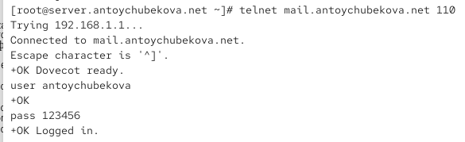
Рисунок 27: Подключение Telnet к почтовому серверу
С помощью команды list получим список писем. Мы видим, что у нас 19 писем и нам вывелся размер и номер каждого письма. (рис. 28).
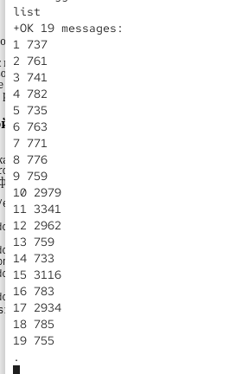
Рисунок 28: Список писем
С помощью команды retr 1 получим первое письмо из списка. Мы видим, что вывелось содержание письма и информация о первом письме. (рис. 29).
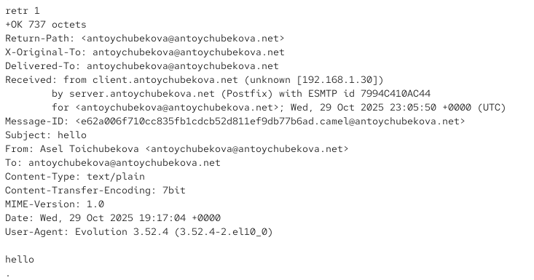
Рисунок 29: Первое письмо из списка
С помощью команды dele 2 удалим второе письмо из списка. Мы видим, что 2ое письмо успешно удалено, с помощью команды list удостоверимся, что второго письма нет в списке. (рис. 30).
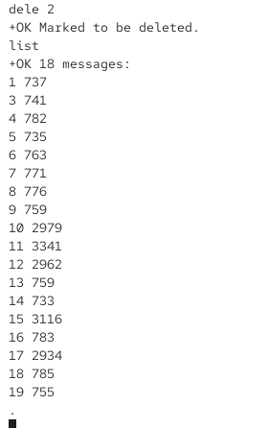
Рисунок 30: Удаление второго письма
С помощью команды quit завершим сеанс работы с telnet. (рис. 31).
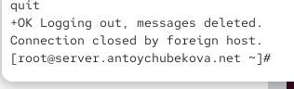
Рисунок 31: Завершение сеанса работы с telnet

4.4 Внесение изменений в настройки внутреннего окружения виртуальной машины
На виртуальной машине server перейдtv в каталог для внесения изменений в настройки внутреннего окружения /vagrant/provision/server/. В соответствующие подкаталоги поместим конфигурационные файлы Dovecot. (рис. 32).
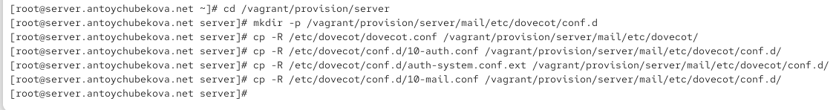
Рисунок 32: Внесение изменений в настройки внутреннего окружения вм
Внесем изменения в файл /vagrant/provision/server/mail.sh, добавив в него строки с установкой Dovecot и Telnet, настройкой межсетевого экрана, настройкой Postfix в части задания месторасположения почтового ящика, перезагрузкой Postfix и запуском Dovecot. (рис. 33).
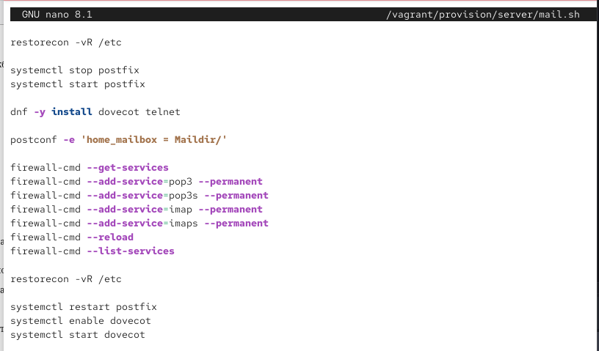
Рисунок 33: Редактирование исполняемого файла
На виртуальной машине client в каталоге /vagrant/provision/client скорректируем файл mail.sh, прописав в нём установку evolution. (рис. 34).
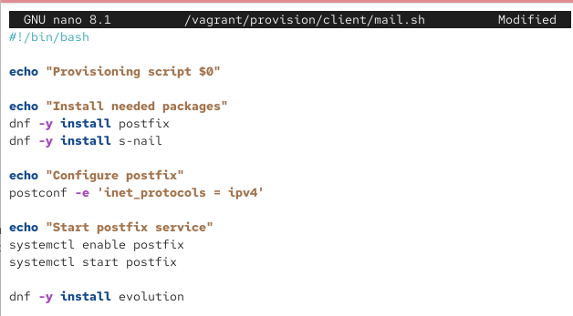
Рисунок 34: Редактирование исполняемого файла

5. Выводы
В ходе выполнения лабораторной работы №9 я приобрела практические навыки по установке и простейшему конфигурированию POP3/IMAP-сервера.

6. Список литературы
- Dovecot Documentation. — URL: https : / / dovecot . org / documentation (visited on 09/13/2021).
- Postfix Documentation. — URL: http://www.postfix.org/documentation.html (visited on 09/13/2021)

